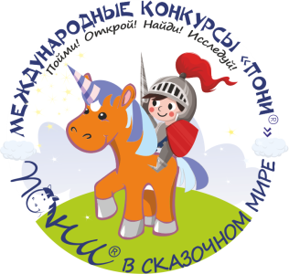
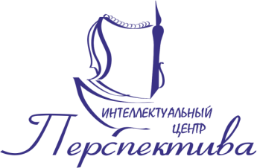
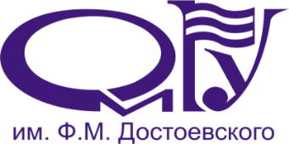

Положение
о поощрении участников
Международных интеллектуальных детских конкурсов «ПОНИ®»
(Пойми! Открой! Найди! Исследуй!)
2019-2020 учебный год

Общие положения:
Настоящее Положение определяет виды поощрений участников Международных детских конкурсов «ПОНИ®» в 2019-2020 учебном году.

Цели и задачи:
Поощрение участников осуществляется с целью выражения им одобрения за проявление интереса к познанию, а также документального подтверждения их достижений.
Основными задачами являются организация увлекательного и полезного времяпровождения обучающихся/воспитанников, удовлетворяющего их потребности в соревновании и познании нового, воспитание в них лидерских качеств, интеллектуальное развитие личности участника.

Виды поощрений:
После подведения итогов каждого конкурса участники получают:
- сертификат с диагностической лепестковой диаграммой, демонстрирующий уровень знаний либо определенные интеллектуальные склонности участника, в электронном виде.
- диплом победителя/призера в печатном и в электронном виде.
Лепестковая диаграмма в сертификате последнего конкурса, в котором участвовал ребенок в текущем учебном году, является итоговой.
На сайте Оргкомитета www.urker.goo.kz через неделю после проведения каждого конкурса публикуются рейтинг-листы с обработанными результатами и текущими рейтингами. Рейтинг-листы обновляются два раза в неделю, пока не закончится проверка всех работ. Итоговые результаты конкурса публикуются на сайте не позднее, чем через 30 дней после проведения очередного конкурса. Для каждой образовательной организации отдельно публикуется список участников, победителей и призеров конкурса.
Победителями конкурса (не более 1% от количества участников конкурса) и призерами конкурса (не более 10% от количества участников конкурса) в общем зачете признаются участники, набравшие наибольший рейтинг.
Поощрительные материалы доступны:
- в печатном виде не позднее, чем через 30 дней после публикации итоговых результатов по каждому конкурсу осуществляется доставка почтой Казахстана.

Внесение дополнений и изменений:
В настоящее Положение могут вноситься изменения и дополнения, которые утверждаются Оргкомитетом Конкурсов.

